1. При переходе по ссылке на сайт медицинской организации, в правом верхнем углу нажать кнопку «Войти»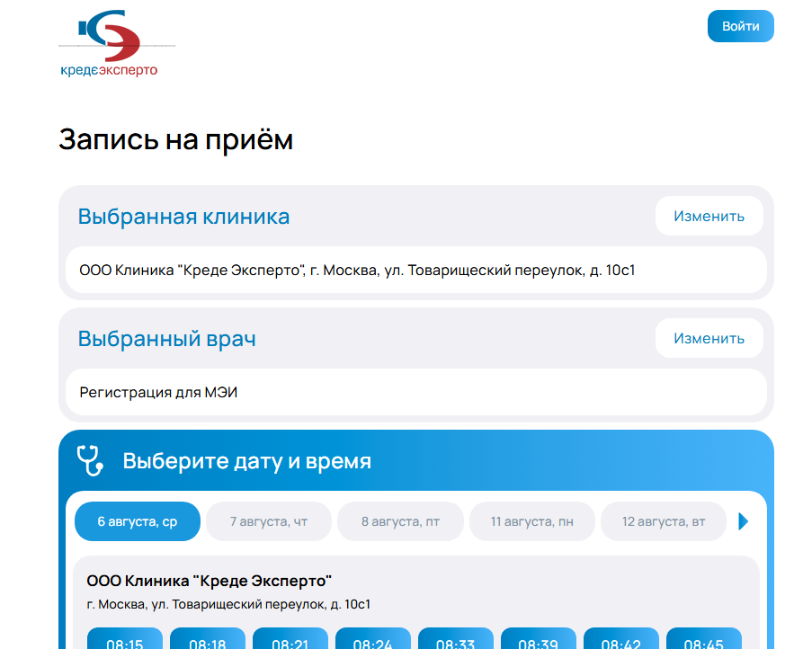
2. Далее нажимаете кнопку «Зарегистрироваться»

3. Всплывает окно регистрации клиента. Корректно заполните все поля, в том числе правильную почту, так как туда придет код подтверждения. Нажать кнопку «Зарегистрироваться».

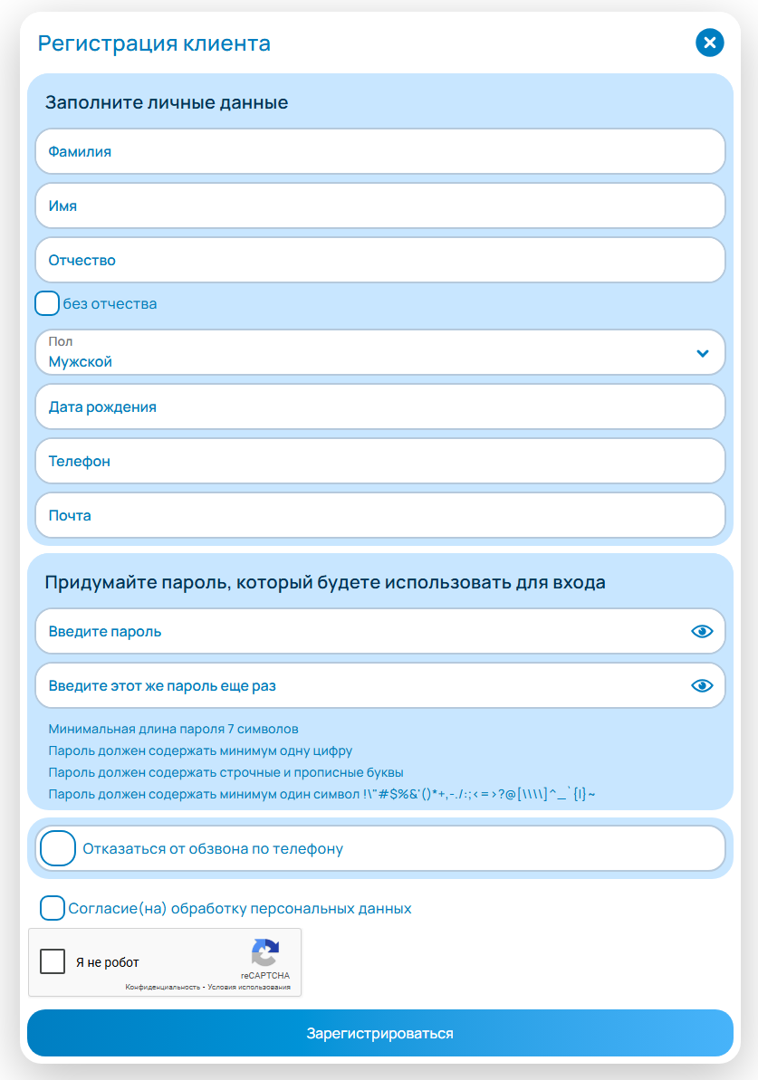

4. На указанную почту придет код подтверждения. После регистрации вы сможете записаться на периодический медосмотр.